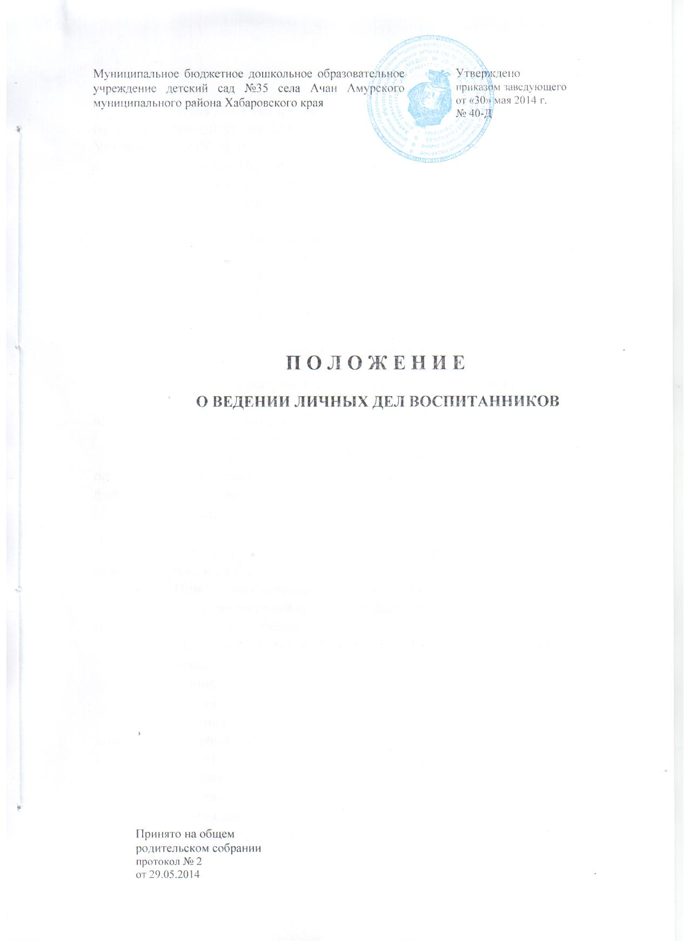

1.Общие положения

1.1. Настоящее Положение разработано в соответствии с Законом РФ от 29 декабря 2012г № 273 «Об образовании в Российской Федерации», Уставом МБДОУ № 35 с. Ачан.
1.2. Настоящее Положение разработано с целью регламентации работы с личными делами воспитанников детского сада и определяет порядок действий всех категорий работников МБДОУ № 35 с. Ачан, участвующих в работе с вышеназванной документацией.
1.3. Настоящее Положение утверждается приказом руководителя и является обязательным для всех категорий педагогических и административных работников МБДОУ.
1.4. Личное дело воспитанника является обязательным документом для каждого ребенка и входит в номенклатуру дел.

2.Содержание личного дела

2.1.Личное дело оформляется при поступлении ребенка в МБДОУ.
2.2.Личному делу присваивается номер в соответствии с записью в алфавитной книге воспитанников.
2.3.Личное дело формируется из следующих документов:
- Титульный лист (сверху написано полное наименование организации по уставу, полное ФИО ребенка, дата рождения, дата начала формирования личного дела;
- Опись документов;
- Путевка;
- Заявление одного из родителей (законных представителей) о приеме ребенка в ДОУ;
- При необходимости, согласие родителей (законных представителей) воспитанника на обработку их персональных данных и персональных данных ребенка;
- Медицинское заключение о допуске ребенка в ДОУ;
- Копия свидетельства о рождении ребенка;
- Копия паспорта родителя (законного представителя);
- Копия справки о регистрации ребенка по месту жительства;
- Договор об образовании по образовательным программам дошкольного образования между МБДОУ и родителями (законными представителями);
- Заявление о назначении льготы;
- Копия справки, подтверждающая факт установления льготы;
- Копия приказа о зачислении ребенка в ДОУ;
- Дополнительное соглашение к договору об образовании;

Все копии документов в личном деле воспитанника должны быть заверены заведующим.
2.4. Личное дело может пополняться документами в процессе обучения (заявления родителей, справки, заключения ТПМПК и др.). При выбытии из ДОУ в личное дело добавляется копия приказа об отчислении.
2.5. Медицинская карта и копия медицинского полиса воспитанника хранится в кабинете.

3.Требования к ведению и хранению личных дел

3.1. Личные дела воспитанников ведет заведующий.
3.2. Все записи в личных делах делаются аккуратно, без исправлений, только чернилами. Если допущена ошибка, вносится исправление, которое заверяется подписью заведующего и печатью.
3.3. Все личные дела хранятся в кабинете заведующего. Личные дела воспитанников хранятся в одной папке по группам со списком воспитанников в алфавитном порядке и обновляются ежегодно.
3.4. Заведующий постоянно следит за состоянием личных дел и принимает меры к их правильному ведению.

____________________

